The Golden Twenties
Kompetenzerwartung | Die Schülerinnen und Schüler …  - ordnen die Bedeutung der 1920er-Jahre („Goldene Zwanziger Jahre“) sinnvoll in den historischen Kontext, indem sie die Entfaltung der Moderne im großstädtischen Raum kennen lernen.  - Nutzen ihre historischen Kenntnisse über die Goldenen 20er, um faktengestützt fachspezifisches Vokabular gezielt und reflektiert einsetzen.
zeitlicher Rahmen | eine Unterrichtsstunde
Ressourcen | Exploring History 2, Raum mit Dokumentenkamera, Computer und Beamer
Durchführung | Da die SuS während der Partnerarbeit eine Internetrecherche durchführen sollen, bieten sich iPad-Klassen oder eine Recherche im Computerraum an. Alternativ kann die Recherche auch als Hausaufgabe aufgegeben werden.
Anregungen und Tipps | Das Thema Golden Twenties eignet sich besonders gut, um anhand verschiedener Filmausschnitte oder Musikbeispiele den SuS das Lebensgefühl und den Lifestyle der Menschen vor 100 Jahren näher zu bringen.
Literatur zum Thema
Materialien | LH 1 Einstieg: Otto Dix „Großstadt“, Analysing a painting  AB 1 ”Technology and Science“, matching, further question  AB 1 ”Technology and Science“, matching, further question - Lösungsmuster  KV 1 key notes for short talk  KV 1 key notes for short talk - Lösungsmuster  AB 2 ”The Golden Twenties – Reloaded“
Autorin | Simone Hutter, Staatliche Realschule Gauting

Stundenverlauf: Golden Twenties
 | Struktur | Erläuterung
 | Einstieg und Problemfindung | Stummer Impuls: L zeigt den SuS einen Ausschnitt aus dem Gemälde „Großstadt“ von Otto Dix, 1927/1928 (LH 1)  Die SuS sehen einen Ausschnitt aus dem Gemälde von Otto Dix uns beschreiben dieses mithilfe der phrases. Im Anschluss daran, zeigt der L den SuS das gesamte Gemälde und die Schülerinnen und Schüler erkennen den großen Widerspruch. Sie arbeiten anhand des Bildes heraus, dass die Menschen in den 20ern versuchten, die Schrecken des Krieges zu vergessen und sich auf die schönen Aspekte des Lebens konzentrierten.  Klassengespräch zur Ermittlung des Vorwissens der Schülerinnen und Schüler
 | Erarbeitung I | AB 1 “Technology and Science“  Die Schülerinnen und Schüler erhalten ein Arbeitsblatt, auf dem verschiedene Erfindungen und Entdeckungen der 1920er Jahre aufgeführt sind. Sie verbinden die Bilder mit den dazugehörigen Texten. Im Anschluss daran soll die Frage aufgegriffen werden, welche Erfindung wohl die wichtigste sei. Hier soll im Unterrichtsgespräch besonders auf die Bedeutung des Penicillin für den Gesundheitssektor (vor allem in Hinsicht auf den 2. Weltkrieg) eingegangen werden.  Während dieser Unterrichtsphase arbeiten die SuS einzeln.
 | Sicherung | Die Ergebnisse werden im Plenum besprochen und auf dem Arbeitsblatt verbessert.
 | Erarbeitung II | KV1 Short talk  Als Überleitung kann das Bild von Albert Einstein und Charlie Chaplin herangezogen werden. Die SuS erhalten einen Notizzettel und lesen sich den passenden Text aus dem Schülerbuch durch. Sie beantworten die Fragen in Stichpunkten gemeinsam mit ihrem Partner. Im Anschluss halten die Teams einen Short Talk über ihr Thema.
 | Sicherung | Die Mitschüler ergänzen die einzelnen Vorträge.
 | Transfer | Abschließend machen sich die Schülerinnen und Schüler über ihre eigene Zeit Gedanken und beschäftigen sich mit der Frage, was in den 2020ern passieren muss, dass die Nachwelt ebenfalls von “Golden Twenties“ sprechen kann.

LH 1 Analysing a painting (Getting started)

Useful phrases
- This painting is about …
- In the foreground / background …
- On the left / on the right …
- In the right / left upper corner …
- At the top / bottom …
- The painter / artist created this work to …
- If you look closely at … you can see …
- We can see buildings / figures which are …
- They are / represent / depict / symbolize…
- The colours are warm / cool / dark / bright / …
- The artist’s main theme / intent …
- The effect on the contemporary public must have been …
- What is fascinating about this painting is …

disabled people – war veteran – wooden leg – jazz band – nightclub – dancers – fur
Answer the questions:
- Describe the painting. Use the phrases from the box.
- The painting shows contrasting situations in the 1920s. How do the people treat the disabled war veterans? What is the reason for this behaviour?

AB 1 Technology and science
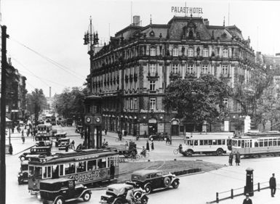  1 | 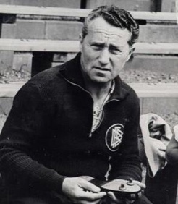  2 | 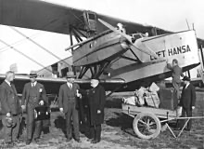  3
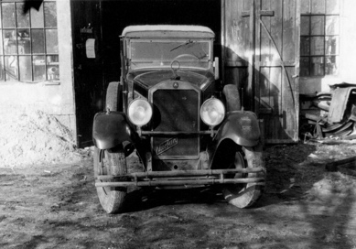  4 | 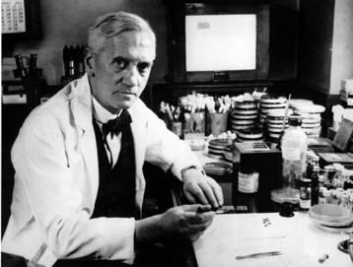  5 | 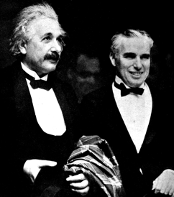  6

A  In 1926 the German engineer Hugo Junkers offered airplane journeys to everyone. His new airline, the „Luft – Hansa“ was the beginning of air travel. One year later US pilot Charles Lindbergh crossed the Atlantic in an airplane on his own. | B  In 1913 the American Henry Ford invented the production line. People were now able to build a car within 2 ½ hours. Cars became cheaper and in the 1920s affordable for many Germans. | C  More and more people used cars, trams, or motorbikes, so new traffic regulations and traffic lights had to be introduced to regulate the increasing traffic problems, especially in the cities.
D  In 1928 Alexander Fleming accidentally discovered penicillin when he came back from holiday and saw that a green mould had spread over his Petri dishes and killed some of the bacteria around it. | E  Adi Dassler created new sports shoes and founded one of the most successful sports companies worldwide – Adidas. Later, he and his brother Rudolf broke with each other, so Rudolf founded another company: Puma. | F  Albert Einstein won the Nobel Prize for his discovery of the law of the photoelectric effect. As he was Jewish, he had to leave Germany some years later and taught in Princeton, USA. The person next to him is Charlie Chaplin.

1. Match the correct picture with the text. Write the letters A-F in the boxes.

1 | 2 | 3 | 4 | 5 | 6

2. Which do you think is the most important invention? Explain why.
____________________________________________________________________________________________________________________________________________________________________________
AB 1 Technology and science - Solution
1 | 2 | 3
4 | 5 | 6

A  In 1926 the German engineer Hugo Junkers offered airplane journeys to everyone. His new airline, the „Luft – Hansa“ was the beginning of air travel. One year later US pilot Charles Lindbergh crossed the Atlantic in an airplane on his own. | B  In 1913 the American Henry Ford invented the production line. People were now able to build a car within 2 ½ hours. Cars became cheaper and in the 1920s affordable for many Germans. | C  More and more people used cars, trams, or motorbikes, so new traffic laws/regulations and traffic lights had to be introduced to regulate the increasing traffic problems, especially in the cities.
D  In 1928 Alexander Fleming accidentally discovered penicillin when he came back from holiday and saw that a green mould had spread over his Petri dishes and killed some of the bacteria around it. | E  Adi Dassler created new sports shoes and founded one of the most successful sports companies worldwide – Adidas. Later, he and his brother Rudolf broke with each other, so Rudolf founded another company: Puma. | F  Albert Einstein won the Nobel Prize for his discovery of the law of the photoelectric effect. As he was Jewish, he had to leave Germany some years later and taught in Princeton, USA. The person next to him is Charlie Chaplin.

1. Match the correct picture with the text. Write the letters A-F into the boxes.

1 | 2 | 3 | 4 | 5 | 6
C | E | A | B | D | F

2. Which do you think is the most important invention? Explain why.
____________________________________________________________________________________________________________________________________________________________________________
KV 1 Give a short talk
Read your text in the book (Exploring History 2, p. 22/23) and take notes about the most important facts. The prompts will help you. After that you have to give a short talk in front of your class.
The flapper (p. 22)
1918: _______________________________________________________________
Women began to become emancipated in: __________________________________ _____________________________________________________________________
What is a ”flapper“?
__________________________________________________________________________________________________________________________________________How did the role of women change during the Golden Twenties?
_____________________________________________________________________
Search the internet and find three household devices that were invented in the 1920s.
_____________________________________________________________________

Film and Theater (p. 22)

New mass media: ______________________________________________________
New movie genres : ____________________________________________________ _____________________________________________________________________
„The Blue Angel“:
____________________________________________________________________________________________________________________________________________ German Films:
______________________________________________________________________
Search the internet and find three international films that were very successful in the 1920s.________________________________________________________________

Literature (p. 22)

Kurt Tucholsky: ________________________________________________________
Erich Maria Remarque: __________________________________________________ _____________________________________________________________________
Alfred Döblin: _________________________________________________________ _____________________________________________________________________
Thomas Mann: _____________________________________________________________________
_____________________________________________________________________
Search the internet and find three further German bestsellers set in the 20s. __________________________________________________________________
Music (p. 23)

Popular music: ________________________________________________________
Comedian Harmonists: __________________________________________________ _____________________________________________________________________
Different types of entertainment: _____________________________________________________________________ _____________________________________________________________________
Search the internet and find three famous songs from the Twenties.
_____________________________________________________________________
Search the internet and write down how people danced in the 1920s.
_____________________________________________________________________

Art and Architecture (p. 23)

New styles in the 1920s: _________________________________________________ _____________________________________________________________________
Search the Internet for one typical Expressionist painting and analyze it. __________________________________________________________________________________________________________________________________________
Find a picture of a Bauhaus living room and describe the characteristics of that architecture: _____________________________________________________________________ _____________________________________________________________________ _____________________________________________________________________

KV 1 Give a short talk – Solution
Read your text in the book (Exploring History 2, p. 22/23) and take notes about the most important facts. The prompts will help you. After that you have to give a short talk in front of your class.
The flapper (p. 22)

1918: women’s right to vote was established in many countries
Women began to become emancipated in: economic, social and sexual spheres
What is a „flapper“?
A young woman with bobbed hair, wearing a loose-fitting dress, high heels and
make-up, dancing the Charleston.
How did the role of women change during the Golden Twenties?
Many worked in offices and got better pay.
Search the internet and find three household devices that were invented in the 1920s.
Vacuum cleaner (AEG Vampyr), toaster, blender

Film and Theater (p. 22)

New mass media: radio, cinema,
New movie genres : horror movies, thrillers
„The Blue Angel“:
1930, actors: Emil Jannings and Marlene Dietrich, based on Heinrich Mann’s novel „Professor Unrat”
German Films:
Financially successful, two million cinema tickets sold by 1925
Search the internet and find three international films that were very successful in the 1920s. Steamboat Willy (Mickey Mouse), Dr. Jekyll and Mr. Hyde, The Kid (Charlie Chaplin), All Quiet on the Western Front

Literature (p. 22)

Kurt Tucholsky: satirized contemporary figures and events in many short texts
Erich Maria Remarque: criticized military service and the war effort in „All Quiet on the Western Front“
Alfred Döblin: “Berlin Alexander Platz“, experimented with Expressionist techniques in his socially critical urban novel.
Thomas Mann: avoided political comment, won the Nobel Prize in 1929
Search the internet and find three further German bestsellers set in the 1920s.
Thomas Mann: Der Zauberberg; Erich Kästner: Fabian (1931); Irmgard Keun: Das kunstseidene Mädchen (1933)

Music (p. 23)

Popular music: Jazz
Comedian Harmonists: German singers, very successful
Different types of entertainment: variety shows, cabaret, nightclubs
Search the Internet and find three famous songs from the Twenties.
Louis Armstrong: West End Blues; Bing Crosby: Makin‘ Whoopee!; Fats Waller: Ain’t Misbehavin‘
Search the internet and write down how people danced in the 1920s:
Charleston, Stomp, Swing, Fox Trot, Tango

Art and Architecture (p. 23)

New styles in the 1920s: Expressionism, Art Deco, the „New Objectivity“, the Bauhaus
Search the Internet for one typical Expressionist painting and analyze it.
Edvard Munch: The Scream (1893, but it inspired the 20th century expressionists); Otto Dix: Streichholzhändler; Max Beckmann: Familienbild
Find a picture of a Bauhaus living room and describe the characteristics of that architecture: empty space, functional, straight lines, plain

AB 3 The Golden Twenties – Reloaded
The Golden 2020s

The new decade has just begun. What must happen in the coming years so that people in the future can talk about the Golden 2020s. Think about the following topics:

HEALTHCARE __________________________________________________________________________________________________________________________________________
INVENTIONS
__________________________________________________________________________________________________________________________________________
FILM and THEATER
__________________________________________________________________________________________________________________________________________
MUSIC
__________________________________________________________________________________________________________________________________________

Bildquellennachweis:
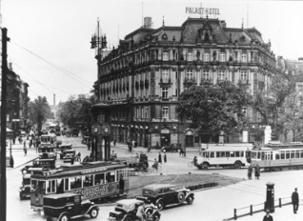
https://de.wikipedia.org/wiki/Datei:Bundesarchiv_Bild_183-R52689,_Berlin,_Potsdamer_Platz.jpg
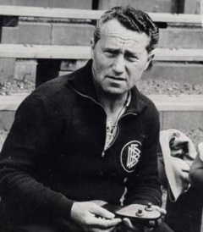
https://en.wikipedia.org/wiki/Adolf_Dassler
https://de.wikipedia.org/wiki/Geschichte_der_Lufthansa
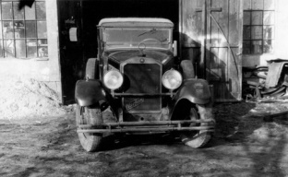
https://commons.wikimedia.org/wiki/File:Mercedes-Benz_Nürburg_460_(2).jpg
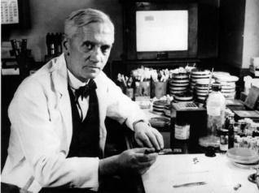
https://commons.wikimedia.org/wiki/File:Alexander_Fleming.jpg
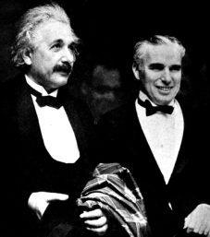
https://de.m.wikipedia.org/wiki/Datei:Albert_Einstein_and_Charlie_Chaplin_City_Lights_premiere_1931.jpg

